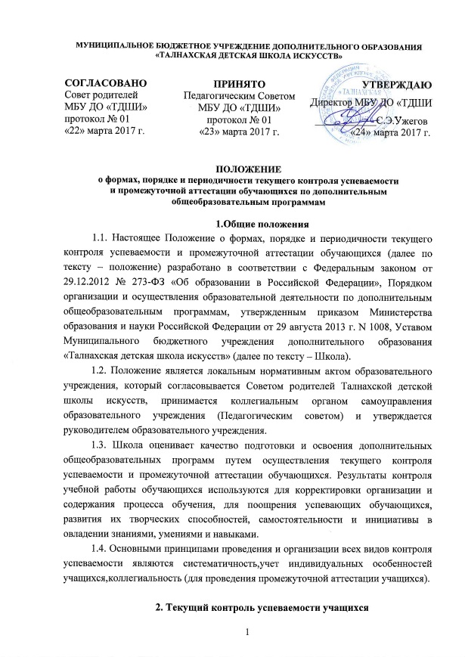

2.1.Текущий контроль успеваемости учащихся направлен на поддержание учебной дисциплины, выявление отношения учащегося к изучаемому предмету, на организацию регулярных домашних заданий, на повышение уровня освоения текущего учебного материала; имеет воспитательные цели и учитывает индивидуальные психологические особенности учащихся.
2.2. Текущий контроль осуществляется регулярно (каждый 2-3 урок) преподавателем, ведущим предмет, в рамках расписания занятий учащегося и предполагают использование пятибалльной системы оценивания. С учетом целесообразности оценка может быть дополнена системой «+» и «-», что даст возможность более конкретно отметить успеваемость учащегося.
2.3. Особыми формами текущего контроля успеваемости являются:
- Контрольная работа – письменная или устная, или практическая проверка знаний, умений, навыков учащегося на уроке. Проводится преподавателем, ведущим предмет. Содержание определяется требованиями учебной программы.
- Техническое прослушивание – выступление в учебной аудитории в присутствии не менее двух преподавателей. Программа включает набор инструктивных произведений и/или заданий в соответствии с требованиями учебной программы.
- Академическое прослушивание выпускников – выступление в учебной аудитории или концертном зале в присутствии двух-трех преподавателей. Программа исполняется наизусть или по нотам, содержание определяется требованиями учебной программы.
2.5. Для особых форм текущего контроля успеваемости (контрольная работа, техническое прослушивание, академическое прослушивание выпускников), определяющих уровень и успешность развития обучающегося, наиболее соответствует методическое обсуждение без выставления оценки или зачётная система оценок.
2.4. Все формы текущего контроля проводятся в счет аудиторного времени, предусмотренного на учебный предмет.
2.5. Оценки выставляются в журнал и дневник учащегося. При оценивании учитывается:
- отношение ребенка к занятиям, его старания и прилежность;
- качество выполнения предложенных заданий;
- инициативность и проявление самостоятельности как на уроке, так и во время домашней работы;
- темпы продвижения.
2.6. Четвертные оценки выставляются по результатам текущего контроля успеваемости учащихся в течение четверти (среднеарифметический балл), если учащийся посетил не менее 50% учебных занятий.
2.7. Учащиеся, пропустившие по болезни более 80% учебного времени, не аттестуются. Вопрос об аттестации таких учащихся решается в индивидуальном порядке директором учреждения по согласованию с родителями (законными представителями) учащихся, по представлению преподавателя.

3. Промежуточная аттестация

3.1. Освоение образовательной программы, в том числе отдельной ее части или всего объема учебного предмета, сопровождается промежуточной аттестацией, проводимой с периодичностью и в формах, определяемых учебным планом образовательной программы, и в порядке, установленном настоящим положением.
3.2. Промежуточная аттестация обеспечивает оперативное управление учебной деятельностью обучающегося, ее корректировку и проводится с целью определения:
- качества реализации образовательного процесса;
- качества теоретической и практической подготовки по учебному предмету;
- уровня умений и навыков, сформированных у обучающегося на определенном этапе обучения.
3.3. Реализация дополнительных предпрофессиональных программ предусматривает проведение для обучающихся консультаций с целью их подготовки к промежуточной аттестации, творческим конкурсам и другим мероприятиям по усмотрению Школы. Консультации могут проводиться рассредоточено или в счет резерва учебного времени Школы в объёме, установленном соответствующими федеральными государственными требованиями.
3.4. Содержание промежуточной аттестации обучающихся разрабатывается Школой самостоятельно, а по дополнительным предпрофессиональным программам - на основании соответствующих федеральных государственных требований.
3.5. Для аттестации обучающихся разрабатываются фонды оценочных средств, включающие типовые задания, контрольные работы, тесты и методы контроля, позволяющие оценить приобретенные обучающимися знания, умения и навыки. Фонды оценочных средств утверждаются методическим советом Школы.
3.6. Основными формами промежуточной аттестации являются: экзамен, зачет, контрольный урок.
3.6.1. Экзамены, контрольные уроки и зачеты могут проходить в виде академических концертов, исполнения концертных программ, просмотров, выставок, творческих показов, спектаклей, отрывков из спектаклей, письменных работ, устных опросов.
3.7. Контрольный урок – отчет учащегося о проделанной работе за полугодие по одной или нескольким темам и приобретенных знаниях, умениях и навыках. Контрольный урок проводится в учебной аудитории преподавателем по данному предмету в конце полугодия в счет объема времени, отведенного на изучение учебного предмета. Цель контрольного урока – определить индивидуальную траекторию развития обучающегося, дать оценку его профессионального роста.
3.8. Зачет – отчет учащегося о проделанной работе за полугодие по одной или нескольким темам и приобретенных знаниях, умениях и навыках. Зачет проводится в учебной аудитории или в концертном зале в присутствии не менее двух преподавателей (либо комиссии) в конце полугодия в счет объема времени, отведенного на изучение учебного предмета. Зачет по музыкально-теоретическим предметам проводится в учебной аудитории преподавателем по данному предмету. Целью недифференцированного зачета является «зачитывание» навыка, умения, знания учащегося, представленного целостно. Целью дифференцированного зачета является не только «зачитывание» навыка, умения, знания учащегося, а оценка его индивидуальных достижений в сравнении с предыдущим периодом развития.
3.9. Экзамен – комплексный отчет о проделанной работе обучающегося за полугодие (год) и приобретенных знаниях, умениях и навыках. Целью экзамена является оценка качества подготовки обучающегося в соответствии с установленными федеральными государственными требованиями (по дополнительным предпрофессиональным программам) и/или учебными программами. Экзамен проводится в конце учебного года за рамками аудиторного времени, отведенного на изучение учебного предмета. Экзамены проводятся в период промежуточной аттестации в соответствии с календарным учебным графиком. Для проведения экзаменов приказом директора Школы создаются экзаменационные комиссии.
3.10. При проведении промежуточной аттестации обучающихся устанавливается не более четырех экзаменов и шести зачетов в учебном году.
3.11. По завершении изучения учебного предмета (полного его курса) аттестация обучающихся проводится в форме экзамена в рамках промежуточной (экзаменационной) аттестации или зачета в рамках промежуточной аттестации с обязательным выставлением оценки, которая заносится в свидетельство об окончании образовательного учреждения.
3.12. От части или всех зачетов/экзаменов промежуточной аттестации на основании решения Методического совета могут быть освобождены: учащиеся, являющиеся дипломантами/лауреатами региональных, всероссийских и международных выездных конкурсов; дети-инвалиды; ученики, находившиеся в лечебно-профилактических учреждениях и/или нуждающиеся в длительном лечении (на основании справки из медицинского учреждения или санаторно-курортной карты).
3.13. Директору МБУ ДО «ТДШИ» предоставляется право, в исключительных случаях, разрешать обучающимся досрочную сдачу экзаменов по отдельным учебным предметам в пределах учебного года с изданием соответствующего распоряжения.
4. Система оценивания промежуточной аттестации
4.1. Содержание и критерии оценок промежуточной аттестации обучающихся разрабатываются образовательным учреждением самостоятельно на основании ФГТ. Для аттестации обучающихся образовательным учреждением разрабатываются фонды оценочных средств, включающие типовые задания, контрольные работы, тесты и методы контроля, позволяющие оценить приобретенные учащимися знания, умения и навыки. Фонды оценочных средств утверждаются методическим советом образовательного учреждения.
4.2. Для форм промежуточной аттестации, определяющих, прежде всего, уровень и успешность развития обучаемого, наиболее соответствует зачетная система оценивания.
4.3. Для форм промежуточной аттестации, определяющих конечные результаты этапа обучения, наиболее целесообразно применение дифференцированных систем оценок с методическим обсуждением.
4.4. При проведении дифференцированного зачета, экзамена качество подготовки учащегося оценивается по пятибалльной шкале: 5 (отлично), 4 (хорошо), 3 (удовлетворительно), 2 (неудовлетворительно). С учетом целесообразности оценка может быть дополнена системой «+» и «-», что даст возможность более конкретно отметить обучение учащегося.
4.5. В случае окончания реализации учебного предмета качество его освоения оценивается по пятибалльной системе.
4.6. Оценки учащимся по всем видам контрольных мероприятий фиксируется в соответствующей учебной документации.
4.6.1.Оценки промежуточной аттестации учащихся вносятся в книгу протоколов академических концертов, переводных экзаменов, в индивидуальный план учащегося, в дневник учащегося. Оценка по переводному экзамену вносится также в общешкольную ведомость.
4.7. Годовая оценка выставляется на основании:
- четвертных (полугодовых) оценок,
- совокупности результатов по всем формам промежуточной аттестации в течение года.
4.8. В случае несогласия учащихся и их родителей с выставленной итоговой оценкой по предмету она может быть пересмотрена.
4.8.1. Для пересмотра на основании письменного заявления родителей приказом по школе создается комиссия из трех человек, с включением в состав заместителя директора по учебно-воспитательной работе, которая определяет соответствие выставленной отметки по предмету фактическому уровню его знаний.
4.8.2. Решение комиссии оформляется протоколом и является окончательным.

5. Проведение экзамена по учебному предмету

5.1. При выборе учебного предмета для экзамена образовательное учреждение руководствуется:
- значимостью учебного предмета в образовательном процессе;
- завершенностью изучения учебного предмета;
- завершенностью значимого раздела в учебном предмете.
5.2. В случае особой значимости учебного предмета, изучаемого более одного учебного года, возможно проведение экзаменов по данному учебному предмету в конце каждого учебного года.
5.3. На каждую промежуточную (экзаменационную) аттестацию составляется утверждаемое руководителем образовательного учреждения расписание экзаменов, которое доводится до сведения обучающихся и педагогических работников не менее чем за две недели до начала проведения промежуточной (экзаменационной) аттестации.
5.4. К экзамену допускаются обучающиеся, полностью выполнившие все учебные задания по учебным предметам, реализуемым в соответствующем учебном году.
5.5. Для учащегося в один день планируется только один экзамен. Интервал между экзаменами для учащегося должен быть не менее трех календарных дней, исключая дни текущего и предыдущего экзаменов. Первый экзамен может быть проведен в первый день промежуточной (экзаменационной) аттестации.
5.6. Экзаменационные материалы и/или репертуарный перечень составляются на основе программы учебного предмета и охватывают ее наиболее актуальные разделы, темы, или те или иные требования к уровню навыков и умений учащегося.
5.7. Содержание экзаменационных материалов и/или репертуарные перечни разрабатываются преподавателем соответствующего учебного предмета, обсуждаются на заседаниях отделов (отделений) и методического совета и утверждаются заместителем директора по учебной работе не позднее, чем за месяц до начала проведения промежуточной (экзаменационной) аттестации.
5.8. При проведении экзамена по теоретическим или историческим учебным предметам могут быть применены вопросы, практические задания, тестовые здания. При этом формулировки вопросов и тестовых заданий должны быть четкими, краткими, понятными, исключающими двойное толкование. До экзамена содержание экзаменационных заданий учащимся не сообщается.
5.9. В начале соответствующего учебного полугодия учащимся сообщается вид проведения экзамена по учебному предмету (академический концерт, исполнение концертных программ, просмотр, выставка, творческий показ, письменная работа, устный опрос).
5.10. Основные условия подготовки к экзамену:
а) образовательное учреждение определяет перечень учебно-методических материалов, нотных изданий, наглядных пособий, материалов справочного характера и др., которые рекомендованы методическим советом образовательного учреждения к использованию на экзамене;
б) к началу экзамена должны быть подготовлены те или иные документы:
- репертуарные перечни;
- экзаменационные билеты;
- практические задания;
- наглядные пособия, материалы справочного характера, рекомендованные к использованию на экзамене методическим советом;
- экзаменационная ведомость.
в) использование обучающимися не разрешенных экзаменатором технических средств (мобильных телефонов, ноутбуков, планшетных компьютеров и т.д.) и литературы не допускается. В этом случае преподаватель вправе удалить с экзамена с выставлением неудовлетворительной оценки.
5.11. Экзамен принимается двумя-тремя преподавателями соответствующего отдела (отделения), в том числе преподавателем, который вел учебный предмет, кандидатуры которых были утверждены руководителем образовательного учреждения.

5.12. При устной форме проведения экзамена экзаменатору предоставляется право задавать обучающемуся уточняющие вопросы по существу ответа и дополнительные вопросы в соответствии с учебной программой.
5.13. Критерии оценки качества подготовки обучающегося должны позволить:
- определить уровень освоения учащимися материала, предусмотренного учебной программой по учебному предмету;
- оценить умение обучающегося использовать теоретические знания при выполнении практических задач;
- оценить обоснованность изложения ответа.
5.14. Оценка, полученная на экзамене, заносится в экзаменационную ведомость (в том числе и неудовлетворительная).
5.15. При проведении экзамена в устной форме учащийся имеет право на подготовку к ответу в течение 30 минут, в письменной форме – 60 мнут. Время, отводимое для выполнения теста, регламентируется количеством тестовых заданий. Бюджет времени исчисляется из норматива: на одно тестовое задание отводится минута.
5.16. По завершении всех экзаменов допускается пересдача экзамена, по которому учащийся получил неудовлетворительную оценку.
6. Перевод учащихся
6.1.Учащиеся, успешно освоившие в полном объеме образовательные программы учебного года, решением Педагогического совета переводятся в следующий класс. Принятое решение оформляется соответствующим приказом директора Школы.
6.2. Неудовлетворительные результаты промежуточной аттестации по одному или нескольким учебным предметам образовательной программы или непрохождение промежуточной аттестации при отсутствии уважительных причин признаются академической задолженностью.
6.3. Обучающиеся обязаны ликвидировать академическую задолженность.
6.4. Школа и родители (законные представители) несовершеннолетнего обучающегося обязаны создать условия обучающемуся для ликвидации академической задолженности и обеспечить контроль за своевременностью ее ликвидации.
6.5. Обучающиеся, имеющие академическую задолженность, вправе пройти промежуточную аттестацию по соответствующим учебному предмету не более одного раза в сроки, определяемые Школой. В указанный период не включается время болезни обучающегося.
6.6. Для проведения промежуточной аттестации во второй раз приказом директора создается комиссия.
6.7. Не допускается взимание платы с обучающихся за прохождение промежуточной аттестации.
6.8. Обучающиеся, не прошедшие промежуточной аттестации по уважительным причинам или имеющие академическую задолженность, переводятся в следующий класс условно.
6.9. Обучающиеся, не ликвидировавшие в установленные сроки академической задолженности с момента ее образования, по заявлению их родителей (законных представителей) оставляются на повторное обучение или переводятся на обучение по другой образовательной программе в соответствии с рекомендациями Педагогического совета.

